**CURRICULUM VITAE**

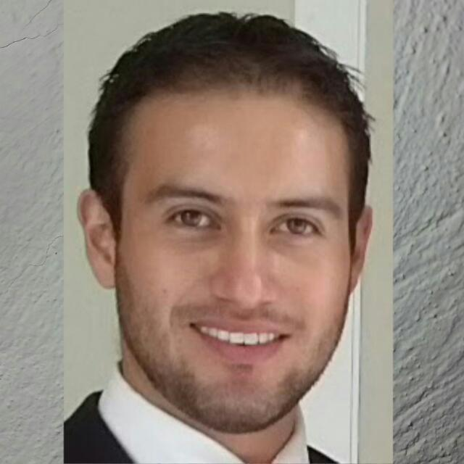

**DATOS PERSONALES:**

**Nombre:** FERNANDO VENTURA QUINTERO SANTELIZ

**Edad:** 28 años.

**Sexo:** Masculino.

**Domicilio:** AFRICA # 2030

**Ciudad:** GUADALAJARA

**CP:** 44410

**Tel Cel:** 3339031767

**Fecha de nacimiento:** 18 DE JULIO 1987

**Estado Civil:** Casado

**CURP:** QUSF870718HJCNNR04

**IMSS:** 04028735829

**Email:** ferkisan@gmail.com

**ESTUDIOS REALIZADOS:**

**Licenciatura: Ingeniería Industrial.**

Universidad de Guadalajara.

Centro Universitario de Ciencias Exactas e Ingenierías.

2011 – 2015.

Promedio: 92.8

Especialidad: Control de producción

**Otros Cursos:**

**Curso: Lean Manufacturing “Revolución del pensamiento”.**

**Ricardo Ruiz - Director de Manufactura**

**Urrea Herramientas Profesionales.**

**Análisis Solución de Problemas – 5 Pasos.**

**Pablo Casar Palacios - Director de Cadena de Suministros**

**Urrea Herramientas Profesionales.**

**Curso TPM**

**Alejandro Gutiérrez – Coordinador General Manufactura**

**Urrea Herramientas Profesionales.**

**Curso Galvanoplastia.**

**Daniel Ruiz – Asesor profesional.**

**Enthone Químicos**

**EXPERIENCIA LABORAL:**

**Industrias Sandoval de Occidente S.A de C.V.**

**Giro:** Metal mecánico – Automotriz. Fabricación y comercialización de muelles y accesorios de suspensión.

**Domicilio:** Juárez No.28 . Col. Toluquilla. Tlaquepaque,Jalisco

**Tel:** 35401000

**Nombre del jefe inmediato:** Ivan Zamarripa

**Puesto del jefe inmediato:** Gerente de tecnologías

**Puesto desempeñado:** Ingeniero de Procesos – Mejora continua

**Tiempo:** Agosto 2015 – Actual

**Procesos:** Proceso de pintura, embalaje. Procesos administrativos: Almacenes, Logística, Recursos Humanos.

**Descripción:**

* Evaluación, control y estandarización de procesos productivos y administrativos
* Administración de proyectos, Administración de mejora continua.
* Elaboración, control y medición de KPI´s.
* Elaboración y administración de procedimientos.
* Elaboración diagramas de flujo.
* Coordinación de AMEF.

**Urrea Herramientas Profesionales S.A de C.V.**

**Giro:** Metal mecánica. Manufactura y comercialización de Herramientas, cerrajería y productos ferreteros.

**Domicilio:** Km. 11.5 Carretera a EL Castillo, corredor El Salto.

**Tel:** 32-08-79-00.

**Nombre del jefe inmediato:** Sergio Alberto Delgado Ruiz.

**Puesto del jefe inmediato:** Coordinador de Manufactura.

**Puesto desempeñado:** Ingeniero de Procesos - Supervisor.

**Tiempo:** Septiembre 2012 – Abril 2015

**Procesos:** Tratamientos térmicos, vibrado, cromado, fosfatizado, pavonado, maquinados, troquelados, pulidos, empaque.

**Descripción:**

* Aplicación de principios LEAN.
* Balanceo de líneas
* Cambios de ingeniería.
* 5S’s.
* 8D´s.
* Nivelación de producción.
* Cálculo Cp y Cpk
* Revisión y control de inventarios
* Validación y cálculo de estándares de proceso y aprovechamiento de la materia prima
* Reducción de mermas
* Supervisión (20 personas)
* Control de personal
* Administración de proyectos
* Reducción de inventarios
* GEMBA-seguridad
* Mapeos de valor
* Diseño de Poka-Yokes
* Elaboración de AMEF .

**HABILIDADES:**

Inglés – 80%

Conocimientos software:

* **Word:** Avanzado.
* **Excel:** Avanzado.
* **AutoCad:** Intermedio
* **SolidWorks:** Intermedio
* **ERP:** Oracle JD Edwards

**OBJETIVOS:**

Formar parte de un equipo de trabajo y consolidarme profesionalmente en una empresa donde los logros y el desempeño sean reconocidos, además de permitir oportunidades de desarrollo personal y profesional.